关于南方科技大学举办广东线上招生咨询会的通知
整理归属 深圳市招生考试办公室
发布日期 2022-04-29
来源 深圳市招生考试办公室官网
栏目 高考
存档日期 2026-10-27
原文链接 https://szeb.sz.gov.cn/szzkw/zkgg/gkxx/content/post_9746749.html

南方科技大学（以下简称“南科大”）是深圳在中国高等教育改革发展的时代背景下，创建的一所高起点、高定位的公办创新型大学，是教育部批准的国家高等教育综合改革试验校、国家“双一流”建设高校，肩负探索具有中国特色的现代大学制度、探索创新人才培养模式的重大使命。为方便深圳市广大考生和家长了解南方科技大学的人才培养特色及综合评价招生政策，该校将举办线上招生咨询会，安排如下：
一、时间
2022年5月1日（星期日）上午10：30-12：00。
二、宣讲内容
1.南科大基本情况介绍
2.人才培养特色与毕业生去向
3.招生政策解析
三、参与方式
①点击网址参会：
https://meeting.tencent.com/dm/MQXC12xOzXD2
②扫描二维码参会：
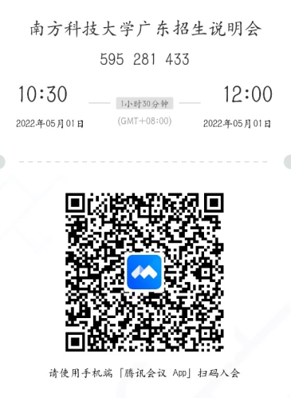
深圳市招生考试办公室
2022年4月29日

